‘Perles de Lumière d’Uriel 51 pour les Initiés au R.E’
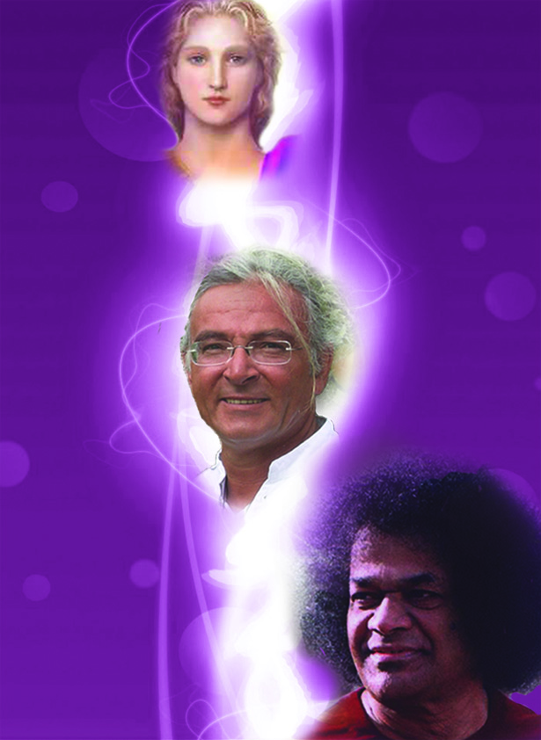

L’Amour Divin ne se trouve pas dans l’octave humaine,
Reçu le 16 décembre 2012.

Bien aimés, lorsqu'on vous parle d'amour divin qu'entendez-vous par là? Comprenez-vous ce qu'est l'amour divin ?
Si oui, êtres bénis, cessez de tendre les mains vers l'octave humaine pour recevoir de l'amour divin ! Cessez de la chercher chez les humains ! Le Pouvoir et la Présence de l'Amour Divin ne se trouve pas chez les humains !
Cet Amour Divin, mes très chers, ne peut provenir que de votre Présence Je Suis. Il ne peut provenir que de l'Octave des Maitres Ascensionnés. Vous êtes uniquement ce que le Soleil de votre Être Réel déverse en vous ! Vous comprenez que si vous recherchez cet Amour Divin uniquement chez les humains, alors qu'il provient de votre Présence Je Suis, la seule chose que vous recevrez en échange c'est de la déception !
Je ne veux pas dire, pour cela, qu'il ne faut plus vous aimer l'un l'autre, non ! Je ne veux pas dire non plus qu'il ne faut plus chercher la compagnie des autres, non ! Mais mes biens aimés, Je veux dire que le plus important pour vous, c'est de vous caller sur vos deux pieds avec votre Puissante Présence Je Suis comme Compagnon Divin ! Vivez la Vérité, l'Amour Divin, la Paix Suprême de votre Majestueuse Présence Je Suis et jamais vous ne serez déçus ! Vivez la Dignité de votre Présence dans toutes vos relations avec les autres, dans toutes vos associations ! Mes très chers, c'est la seule manière sure de vivre l'amour divin sur votre chère planète.
Vous ne pouvez pas attendre que l'Amour Divin vienne de ceux qui ne comprennent pas ce que cela signifie !
Oh âmes bénies, je ne dis cela que pour votre plus grand bien ! N'allez pas chercher l'Amour Divin chez ceux qui seraient capables de vous détruire ! Je ne veux qu'une seule chose, c'est que vous puissiez aller vers la Beauté et vers la Perfection de votre prodigieuse Présence Je Suis, que la Seule Véritable Félicité, que la Seule Véritable Joie, que le Seul Véritable Emerveillement, que la Seule Véritable Satisfaction Profonde sont des choses qui proviennent de votre Présence Divine ! Vivez en Sa Compagnie ! Vivez la Vraie Vie, Sa Vie !

Vivez de façon à amener les gens à comprendre tout ce qu'ils pourraient trouver en Elle ! En Elle, qui Seule est capable de vous offrir les Joies et les Délices que votre âme pourrait gouter ! Votre Présence ne change jamais, au contraire des humains. Elle reste toujours la même, hier, aujourd'hui et éternellement. Les humains, eux, changent ! Alors mes biens aimés, faites l'effort et allez à la rencontre des Merveilleuses Possibilités quotidiennes que votre Merveilleuse Puissante Présence peut vous offrir !
Comment la vie avec elle pourrait-elle être autre chose qu'une merveilleuse aventure ? Cessez de chercher l'amour divin dans l'octave humaine. Vous serez déçus ! Ouvrez votre cœur et votre conscience et d'un mouvement de Lumière, ouvrez-vous à l'Amour de votre Présence ! Seule, elle peut vous satisfaire et alors fort de cet Amour, fort de cette Bienheureuse Félicité, allez vers vos semblables ! Offrez-leur l'Amour de votre Présence car Elle, Elle est la Source de l'Amour Divin pour vous ! Ayez comme objectif de faire descendre cet Amour de l'Octave Supérieur jusque dans votre monde et ainsi vous ferez œuvre nécessaire. Ainsi vous participerez à notre mission ! Ainsi vous apporterez la Lumière comme un Cadeau d'Amour Divin de nous à vous.
Ô mes bien-aimés, je suis Uriel, l'Energie Résidente de l'âme de Costa et je vous recouvre de Mon Manteau Miraculeux d'Amour Divin ! Je vous l'offre pour que vous soyez toujours protégés de la destruction, de la force sinistre qui n'est rien d'autre que de l'activité humaine ! Je vous salue. Je vous bénis. Namasté, très chers âmes. Namasté !

Ceci peut clore le chapitre sur les services qui sont des opportunités !

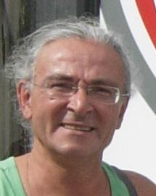
Costa, le 16/12/2012 lors du stage Reiki Elévation sur SATI
Le Coeur Ouvert
Costa Zaboukis et Théodora Valsamis
91 Rue de Bohan B-5550 Hérisson Belgique
Tél. : 061/ 50.34.10 ou de l’étranger : 0032/61/ 50.34.10
Portable de Théodora : 0032 471 39 56 86
Portable de Costa : 0032 470 52 55 35
Email Costa : lecoeurouvert@skynet.be
Email Théodora : theodora.valsamis@skynet.be
Site : http://www.lecoeurouvert.net
ou : http://lecoeurouvert.e-monsite.com/

